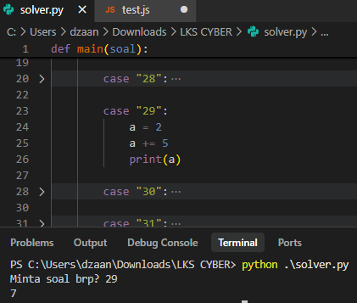

Karena a= 2 dan a+=5 atau bisa dibilang bilangan a sebelumnya ditambah 5 jadi hasilnya itu 2+5=7

